

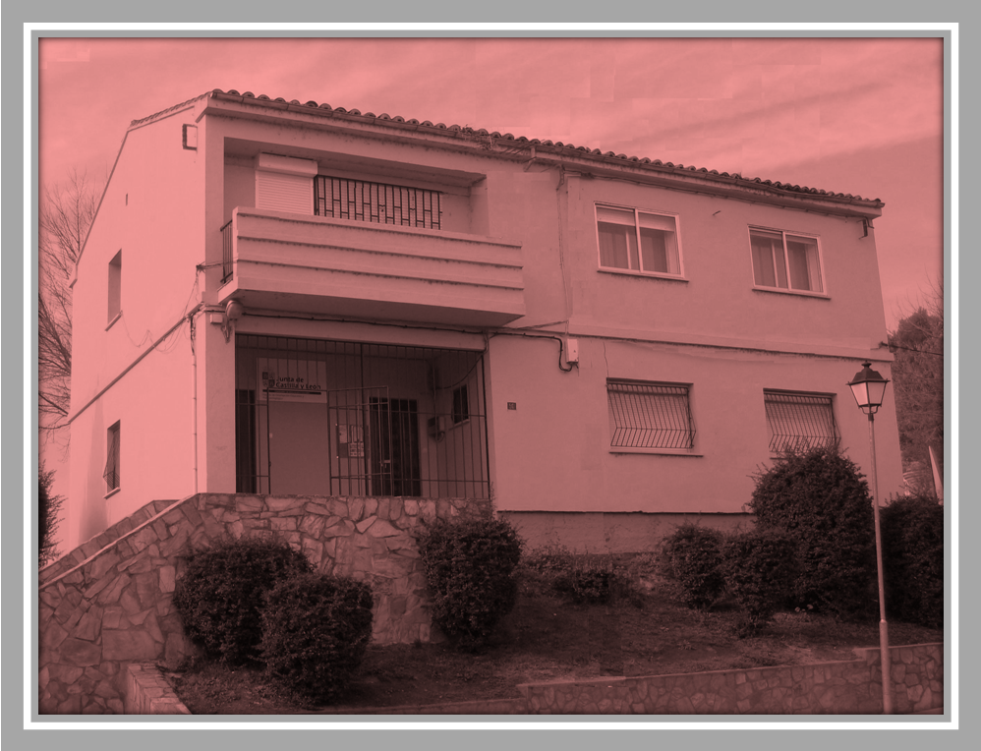

EOEP de
Benavente

SERIE DOCUMENTOS: “ESCUELA DE PADRES”

JUSTIFICACIÓN
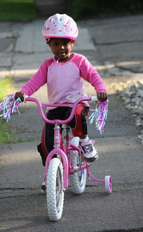
Actualmente y cada vez más, en nuestros centros educativos nos venimos encontrando con niños muy dependientes del adulto a la hora de enfrentarse con todas las situaciones que se le plantean, ya sean estas de carácter personal, social o académico.

Desde la escuela la promoción de la autonomía y la creación de hábitos se plantea como un aspecto fundamental a trabajar, ya que gracias a este desarrollo autónomo el niño podrá ir forjando progresivamente su propia identidad, así como la valoración que hace de sí mismo, es decir su autoestima.

La consecución de este objetivo dependerá mucho de la educación que reciba el niño, por tanto nuestra tarea es enseñarle o ponerle en la mejor predisposición posible para que lo sea.

Los contextos más significativos para un niño de 3 a 6 años van a ser el escolar y el familiar, pero en esta ocasión vamos a dejar un poco aparte el papel de la escuela y nos vamos a centrar en el papel de la familia a la hora de la creación de hábitos y fomento de la autonomía del niño.

Partimos de la base de que no todos los niños son iguales, por tanto aunque a todos se les debe educar para ser independientes, no todos los niños desarrollan esa capacidad de la misma forma, de ahí que lo primero que tenemos que hacer es conocer la capacidad de cada niño a la hora de realizar la tarea que pretendemos que consiga, para a partir de ahí establecer los criterios de exigencia, la necesidad de ayuda que precisa, los logros o evolución alcanzada…

Otro aspecto a tener en cuenta a la hora del fomento de la autonomía, es la necesidad de que el niño asuma responsabilidades, es decir el niño debe ser responsable de unas tareas que se le asignen, adecuadas por supuesto a sus características, según el momento evolutivo en el que se encuentra (no es lo mismo lo que puede hacer un niño con 3 años, que lo que puede hacer un niño con 6 años).

HÁBITOS A DESARROLLAR DE LOS 3 A LOS 6 AÑOS
Consideramos dos tipos de hábitos:

- Hábitos relacionados con las necesidades fisiológicas: todos aquellos relacionados con la alimentación, sueño, vestirse y desnudarse, higiene, control de esfínteres…
- Otro tipo de hábitos: el orden y la organización, la responsabilidad, la interacción social…estos hábitos pretenden conseguir el desarrollo integral del niño con el fin de conseguir su total autonomía e independencia.

En este documento, nos vamos a centrar en cada uno de los hábitos y concretamente en lo que sería capaz de hacer un niño de una determinada edad respecto al mismo (aunque esto se tome como referencia, no olvidar las diferencias individuales).


AÑOS:

- Alimentación: es capaz de comer sólo con cuchara y tenedor, aunque a veces se puede manchar con alimentos de consistencia líquida, es capaz de ponerse (mamá se lo abrochará o atará) y quitarse el babero, es capaz de colaborar a la hora de poner y quitar la mesa…
- Sueño: es capaz de irse a dormir sin protestar, después de llevar a cabo rituales como: contar un cuento, beber agua…, necesita dormir unas 10-11 horas y es frecuente el tener pesadillas y miedo por lo que se le puede dejar una pequeña luz encendida.
- Vestido: se desviste sólo, excepto los calcetines y la camiseta (se hace con ayuda), se viste con ayuda, es capaz de colocarse el abrigo o el babi del colegio metiendo las manos por las mangas primero y luego pasándolo por encima de la cabeza.
- Higiene: es capaz de lavarse y secarse las manos sin ayuda, colabora frotándose durante la ducha o el baño. Es capaz de imitar al adulto al lavarse los dientes (aunque requiere ayuda para completar el limpiado).
- Control de esfínteres: controla el pis y la caca perfectamente por el día. Por la noche puede tener todavía dificultades y esto no debe de ser objeto de especial atención en esta edad. Es capaz de ir solo al baño aunque necesitará ayuda para limpiarse.
- Responsabilidades: tal vez no tenga una responsabilidad diaria asignada como tal, pero colabora con los papás en la recogida de lo juguetes, lleva su ropa sucia a la lavadora, ayuda en la colocación de objetos en los armarios…
- Autonomía emocional: aunque prefiere jugar con alguien, es capaz de estar sólo un ratito, si el adulto pasa de vez en cuando por su cuarto. Cuando se van los papás y se va a quedar otra persona a su cuidado necesita saber cuánto tiempo va estar sin ellos, pregunta de vez en cuando por éstos,… Posteriormente a la vuelta de los padres necesita tiempo en exclusiva para estar con ellos.

AÑOS:

  - Alimentación: come él solo, aunque necesita ayuda para cortar la carne…, no suele mancharse al tomar alimentos líquidos, es capaz de retirar el plato de la mesa, colabora a la hora de poner la mesa y quitarla…
  - Sueño: es capaz de cumplir los horarios de sueño y tolera mejor la oscuridad.
  - Vestido: se viste y desviste sólo, aunque le cuestan un poco más los zapatos (puede ir aprendiendo a atarse los cordones). Es capaz de ponerse bufandas y manoplas…
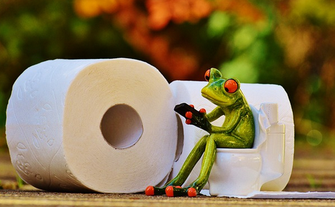
  - Higiene: le gusta participar activamente en el baño y va siendo más autónomo, pero debemos de estar vigilando (riesgo de caídas, etc.). Se lava solo los dientes (aunque conviene que el adulto complete el lavado) y es capaz de cepillarse el pelo.
  - Control de esfínteres: es autónomo en el uso de retrete, aunque aún le puede costar limpiarse. Es un buen momento para estimular el control del pis por la noche, aunque esporádicamente puede haber escapes.
  - Responsabilidades: se le pueden ir asignado pequeñas tareas diarias, poner la mesa, cuidar de algún animal, mantener recogidos los juguetes de su habitación, hacer algún recado dentro de la casa…
  - Autonomía emocional: es capaz de entablar interacción con otros niños, comienzan las primeras amistades, se inicia en el respeto de los turnos de un juego, comparte con los demás, es capaz también de estar más tiempo sólo jugando…

AÑOS:
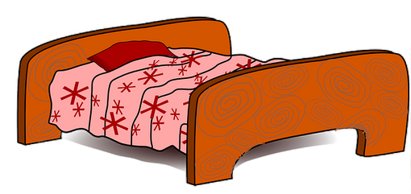
- Alimentación: come sólo, prueba alimentos nuevos…
- Sueño: no tiene dificultades para acostarse y apenas se despierta por la noche.
- Vestido: se viste sólo, es capaz de preparar su ropa, de elegir o tener preferencias.
- Higiene: se baña solo, es totalmente autónomo para el aseo, excepto a la hora de arreglarse el pelo (puede necesitar ayuda).
- Responsabilidades: es capaz de participar en tareas domésticas sencillas (limpiar el polvo, hacer la cama…), le gusta realizar encargos o recados (incluso fuera de la casa siempre que no exista peligro), ayudar a los padres en alguna actividad…
- Autonomía emocional: juega en grupos más grandes, asume reglas, intenta ser autónomo y se revela frente a los adultos…

PAUTAS DE ACTUACIÓN
Obviamente, los logros descritos no se consiguen solos. Los padres deben proponerse que su hijo sea cada vez más autónomo y para ello no hay varitas mágicas. No obstante, los siguientes consejos pueden serles de utilidad:

- Es frecuente que los padres caigan en el error de considerar siempre que su hijo “es muy pequeño” y tratarlo como un niño más pequeño de lo que realmente es. Sin embargo, deben ser conscientes de que va cumpliendo años y que, con ello, aumentan sus capacidades, de modo que el niño cada vez es capaz de hacer más cosas. Eso es bueno para él.
- Eso sí, para conseguir un hábito, hay que ser perseverantes. No se crea un hábito en un día, sino después de un tiempo trabajándolo.
- Además, hay que ser pacientes. Siempre, ante cualquier tarea (por ejemplo, vestirse) el resultado será más rápido y mejor si la mama o el papa se lo hace, pero eso limitará la autonomía del niño y le perjudicará a medio y largo plazo.
- Debemos plantear las tareas de forma lúdica, sin prisas, permitiéndoles errores y equivocaciones.
- Siempre comenzaremos por tareas sencillas y aumentaremos el grado de dificultad progresivamente de acuerdo a sus posibilidades. Así, las cosas le irán saliendo bien y el niño se mostrará más animado a hacer las cosas solito.
- Debemos de actuar como modelos para ellos. Antes de pedirle que haga algo solo, tiene que ver cómo lo hace papa o mama.
- Debemos ofrecer nuestra ayuda siempre que la necesiten, pero esperando a que sean ellos los que nos la pidan, no adelantarnos a sus demandas, e irla retirando progresivamente en función de sus avances.
- No se nos debe de olvidar animar y reforzar los avances que vayan consiguiendo, por pequeños que éstos sean.

CONCLUSIONES

El beneficio de un desarrollo autónomo y una adquisición adecuada de habilidades por parte de los niños se va a demostrar en todos los ámbitos de su vida, tanto a nivel personal, como social, como académico o escolar. Esto en último término va a tener repercusiones en el logro de una identidad o personalidad armónica que contribuirá al desarrollo de una buena autoestima.

Además, la enseñanza de estas habilidades de autonomía se plantea como una estupenda oportunidad para que padres e hijos compartan tiempo y tareas, se mejore la comunicación y se centre la atención en conductas positivas de los niños. En otras palabras, nuestros hijos tendrán la ocasión de sentirse “atendidos”, “reforzados”, por sus padres, al mostrar comportamientos progresivos de madurez. De lo contrario, corremos el riesgo de que sólo atendamos a los niños ante conductas problemáticas.

Fuentes consultadas:

  - A. Álvarez Pillado y cols (1990). “Desarrollo de las habilidades sociales en niños de 3-6 años. Guía práctica para padres y profesores”.
  - Isabel Orjales Villar (1998). “Déficit de Atención con Hiperactividad: Manual para padres y educadores”. Edit. CEPE.

